|  |  |  |  |  |  |  |  |  |  |  |  |
| --- | --- | --- | --- | --- | --- | --- | --- | --- | --- | --- | --- |
| |  |  |  | | --- | --- | --- | |  |  |  | | МИНОБРНАУКИ РОССИИ | | | | Федеральное государственное бюджетное образовательное учреждение  высшего образования  **«МИРЭА** – **Российский технологический университет»**  **РТУ МИРЭА** | | | | |  |
|  | Институт информационных технологий (ИТ) | |
|  | Кафедра прикладной математики | |

|  |  |
| --- | --- |
| **ОТЧЁТ ПО ПРАКТИЧЕСКОЙ РАБОТЕ № 1** | |
| **по дисциплине «Большие данные»** | |
|  | |
| Выполнил студент группы БББО-07-22 | Сокол.Д.М. |
| Проверил ассистент кафедры ПМ ИИТ | Горячев А.А. |

Москва 2024

Установка Oracle VirtualBox  
Используемая в рамках данной работы система виртуализации: Oracle  
VirtualBox, которую можно получить по ссылке: https://www.virtualbox.org/.  
Загрузим VirtualBox с сайта перейдя во вкладку downloads (Рисунок 1)

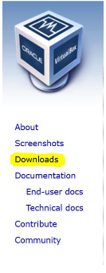

Рисунок 1. Вкладка загрузки

Затем выберите операционную систему, установленную на вышем  
устройстве для установки дистрибутива (Рисунок 2)

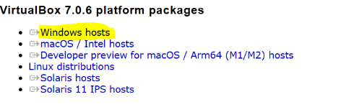

Рисунок 2. Выбор операционной системы, на которой будет устанавливаться VirtualBox

Откройте файл на своем компьютере и начните установку. На вкладке  
«custom setup» (Рисунок 3) вы можете выбрать свой путь для установки,  
нажав на browse.

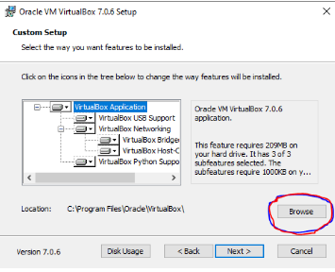

Рисунок 3. Путь, в который будет установлена программа. Browse для изменения пути

Нажимая везде «Next >», а потом открыв приложение мы увидим окно приложения Oracle VM VirtualBox (Рисунок 4). В нем вы можете управлять виртуальными машинами, создавать, экспортировать, настраивать и запускать тестовые операционные системы. Данная программа просто полезна для использования сторонних ОС, а также для тестирования поведения разрабатываемых программ на других платформах.

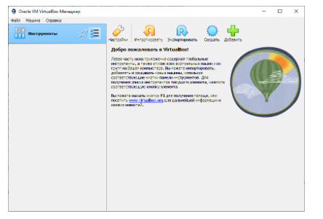

Рисунок 4. Окно приложения VirtualBox

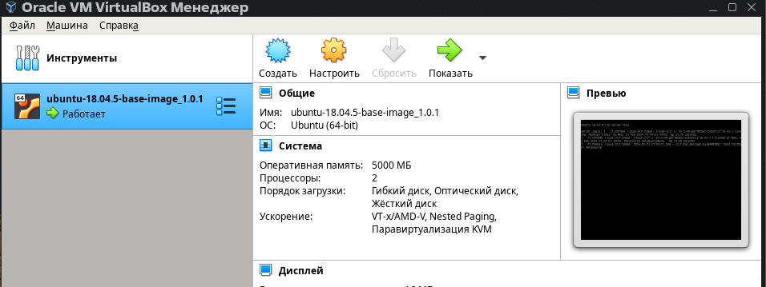Риcунок 5. Установленная виртуальная машина

- включить серверную ОС из системы виртуализации, войти в систему(логин: user, пароль: user), узнать ip адрес машины с помощью утилиты ifconfig;

Рисунок 6. нахождение ip

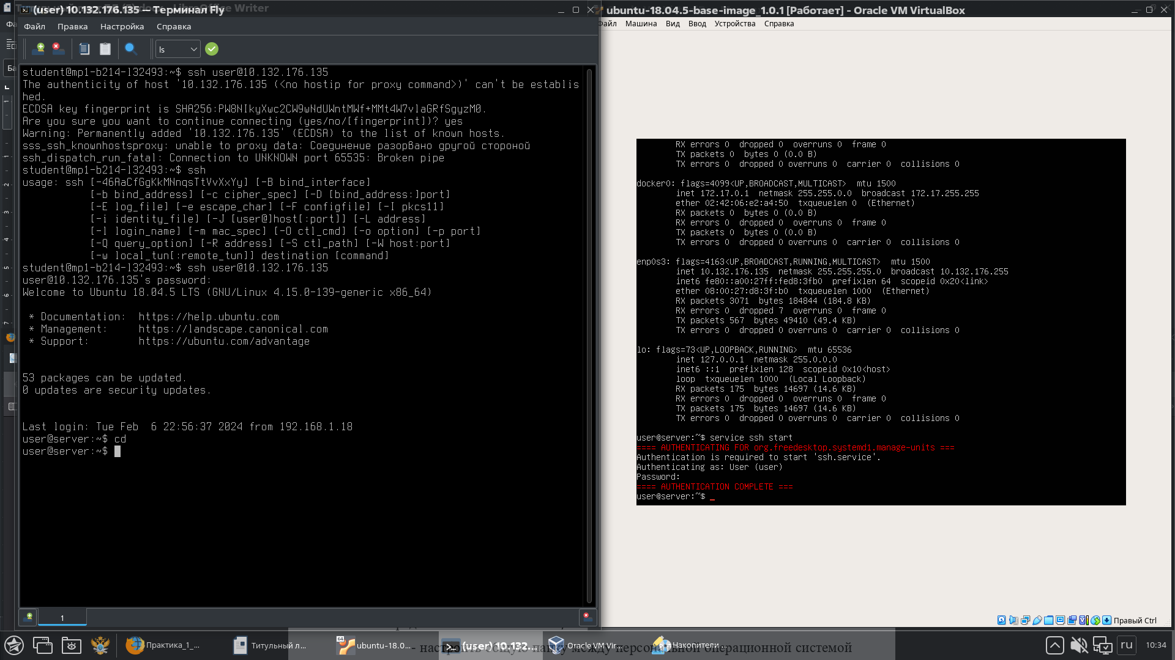Рисунок 7. Успешное подключение по ssh

2. Получить справку по команде top. С помощью команды top  
просмотреть занимаемое операционной системой место в оперативной  
памяти. Выйти из выполнения команды top в терминале

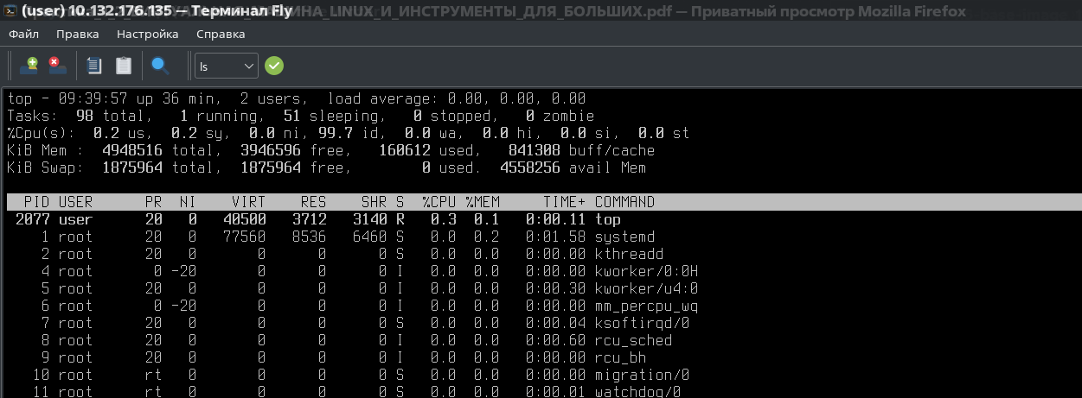Рисунок 8. вывод команды top

3.Вывести на экран всю созданную древовидную структуру в виде  
списка папок и подпапок в терминал командной строки. Перевести вывод  
созданной структуры в файл ~/my_test_folder/temp/dirs.txt. (1 балл)

6

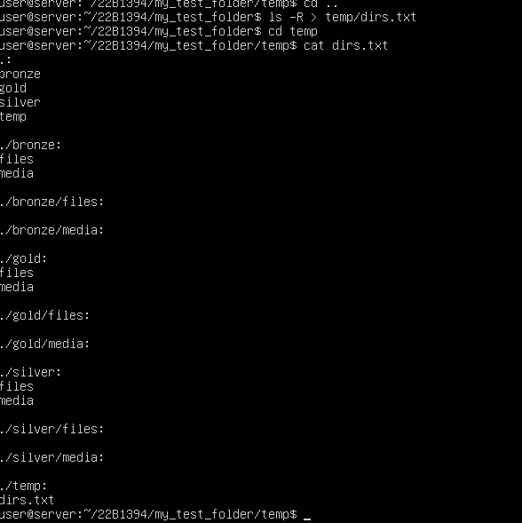

4. Перейти в папку /my_test_folder/temp. Создать в папке пустой файл test.txt. Ввести в файл информацию «Hello, its my first file in Linux!». Вывести сообщение из файла в консоль. Просмотреть размер созданного файла. (1балл)

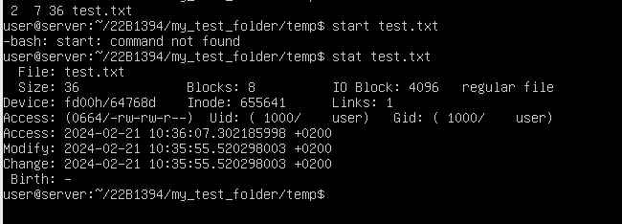

С помощью команды wget загрузить в папку temp файл архива https://github.com/qwerty29544/BigDataEssentials/raw/main/Practice1_LinuxCom mands/data.tar.gz с данными для выполнения дальнейших пунктов практической работы. Разархивировать файлы в папку temp, не создавая новых каталогов. Просмотрите список файлов и их уровней доступа. (1 балл)

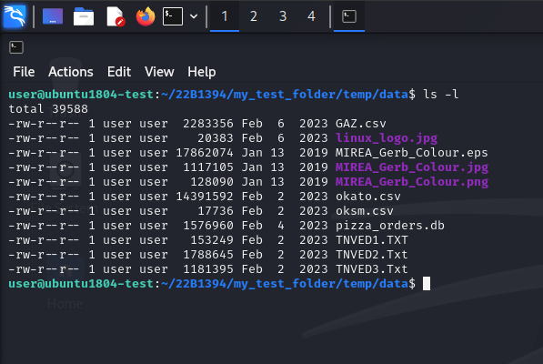

6. Перенести все файлы изображений (расширения .eps, .png, .jpg) в папку /bronze/media. Вывести список файлов в данной директории, продемонстрировать количество занимаемого места на диске данными файлами, а также список прав на доступ к файлу. Переименовать изображение герба РТУ МИРЭА в MIREA_gerb_rgb.* (1 балл)



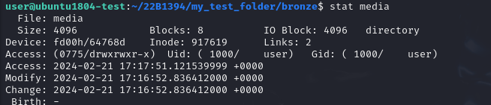

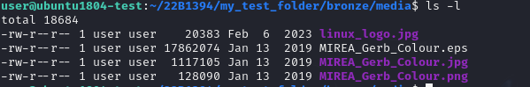



7. Вывести в терминал первые строки из файлов изображений. Показать какой формат изображений выводит информацию в структурированном виде. Чем визуально различаются префиксы во всех форматах файлов изображений. (1 балл)

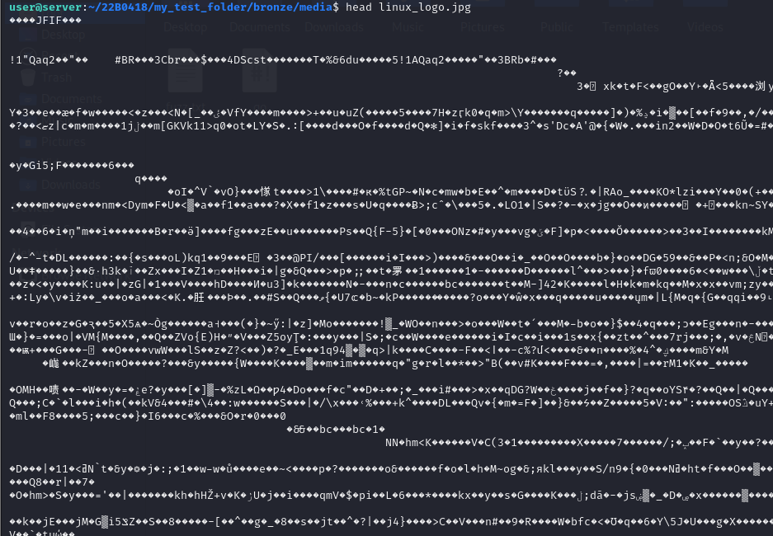8. Перенести файлы форматов .txt, .TXT, .csv, .db в папку /bronze/files



Для файла TNVED1.TXT вывести первые его строки

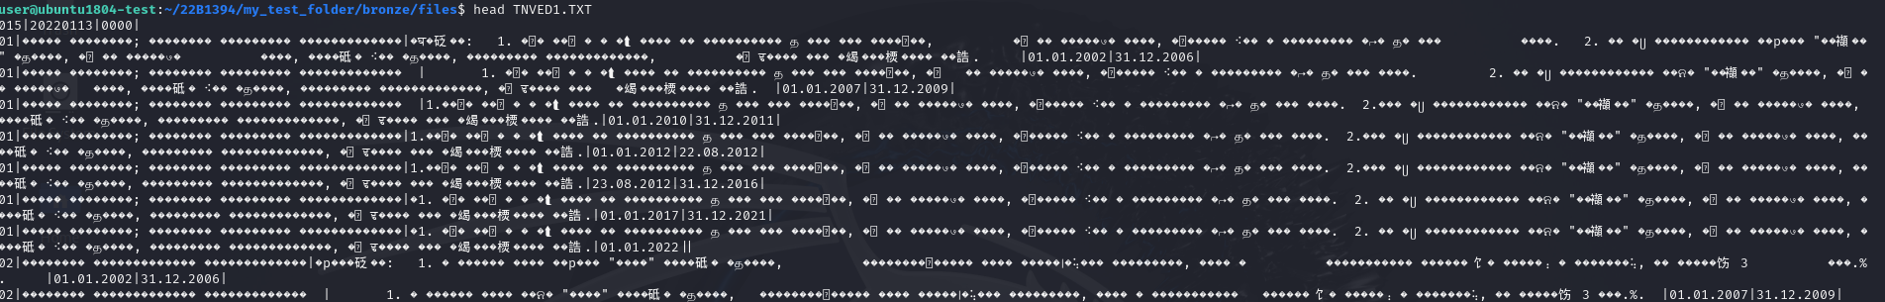

Проверить кодировку файла TNVED1.TXT



Создать новый файл с именем tnved1_utf.txt, переведя кодировку файла TNVED1.TXT из кодировки CP866

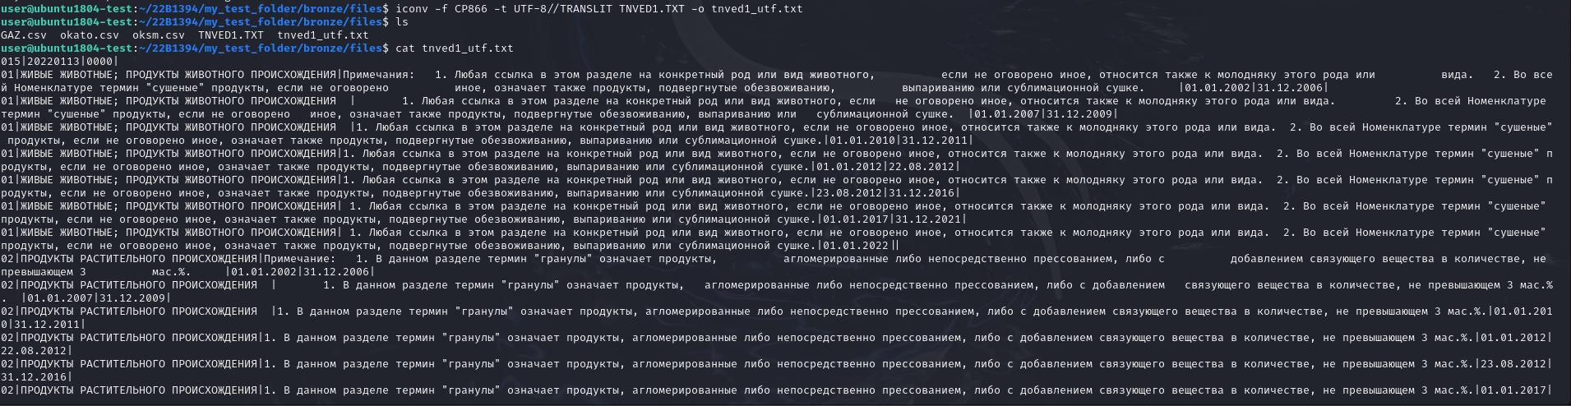

Перенести файлы в читаемой новой кодировке в папку /silver/files. (1 балл)

 



9. В полученных файлах tnved*_utf.txt с помощью редактора nano заменить прямые разделители «|» на двойные «||» во всем тексте. Вывести содержимое на экран терминала. Переместить данные файлы далее в каталог /gold/files. Вывести итоговый результат работы в виде дерева каталога /my_test_folder (1 балл)

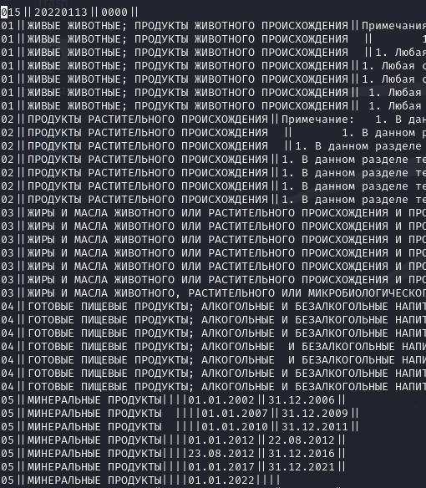

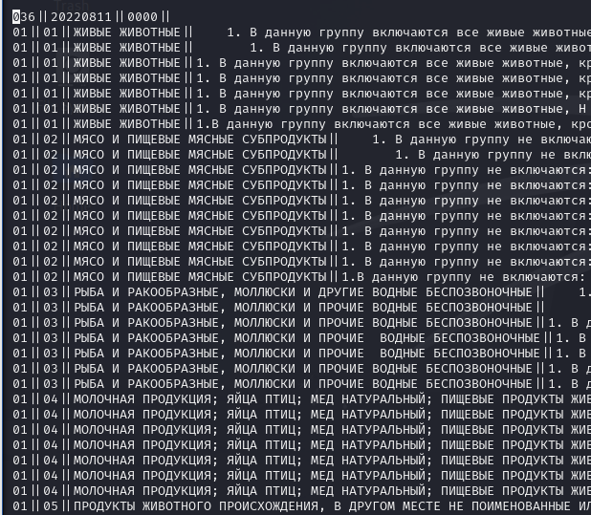

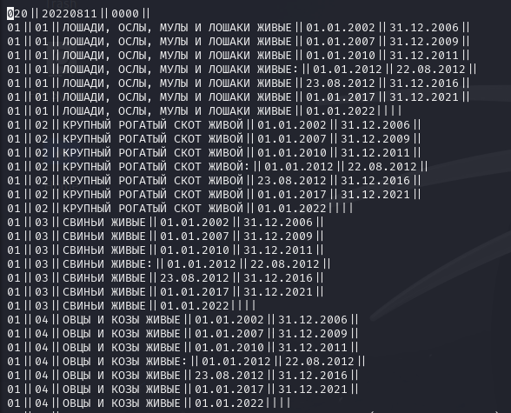



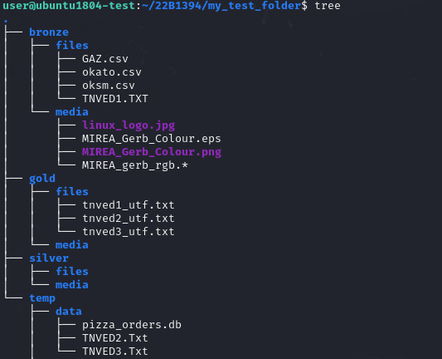

10. Запустить PostgreSQL на виртуальной машине посредством соединения с командной строкой и ssh. Проверить наличие таблиц с данными в БД. (1 балл)

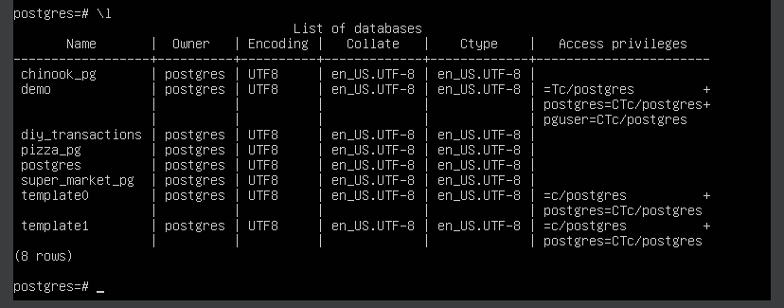

11. Запустить DataLens на виртуальной машине посредством соединения с командной строкой и ssh. Проверить работоспособность DataLens с помощью веб-браузера, открыв сайт DataLens. (1 балл)

